**MASARYKOVA UNIVERZITA**

**Fakulta sociálních studií**

**Katedra environmentálních studií**

Gabriela Červenková

Kateřin a Dudová

Jakub Mácha

Ngo Thu Thao

**Skupina 1: Územní plánování a účast veřejnosti**

ENS257 Právní nástroje ochrany životního prostředí ve státní správě a samosprávě

Závěrečný projekt

V Brně 5. 5. 2013

## Analýza právní úpravy územního plánování

Klíčový právní předpis představuje zákon č. 183/2006 Sb., o územním plánování a stavebním řádu

# Na úvod si představme základní pojmy, se kterými zákon pracuje:

# územně plánovací dokumentace = zásady územního rozvoje + územní plán + regulační plán

* pořizovatel = příslušný obecní úřad, krajský úřad, Ministerstvo pro místní rozvoj, Ministerstvo obrany
* ten pořizuje územně plánovací podklady, územně plánovací dokumentaci, vymezení zastavěného území nebo politiku územního rozvoje

V této části se budeme zabývat nástroji územního plánování. Mezi ně patří:

* územně plánovací podklady
  + tvoří je územně analytické podklady – vyhodnocují stav a vývoj území a územní studie
  + podklad k pořizování politiky územního rozvoje a územně plánovací dokumentace
  + pořizuje je úřad územní plánování pro svůj obvod (krajský úřad pro území kraje v rozsahu nezbytném pro určení zásad územního rozvoje
  + jedná se o informace o území – data o stavu území, právech a povinnostech
  + pořizovatel je musí aktualizovat – každé dva roky úplná aktualizace
  + územní studie – návrh řešení problémů – pořizuje se, pokud je to uloženo územně plánovací dokumentací, nebo z vlastní iniciativy
* politika územního rozvoje
  + konkretizace úkolů územního plánování, určení strategie
  + pořizuje ji Ministerstvo pro místní rozvoj pro celé území pro celé území republiky a schvaluje vláda svým usnesením (ne jako opatření obecné povahy – viz zásady nebo územní plán)
  + součástí je i vyhodnocení vlivu na udržitelný rozvoj
  + hotový návrh musí být zveřejněn na internetu a musí být veřejné projednání
  + každý občan nebo sdružení i obec k němu může zaslat připomínky (lhůta 60 dnů)
  + každé 4 roky zpráva o uplatňování politiky územního rozvoje
  + proti schválené politice nelze podat žalobu.
* zásady územního rozvoje – účelné a hospodárné rozdělení území kraje – stanovují požadavky na využití území, kritéria
* návrh pořizuje krajský úřad na základě zadání nebo zprávy o uplatňování zásad územního rozvoje (na základě zadání poprvé, pak každé 4 roky aktualizace na základě zprávy)
* musí proběhnout společné jednání - krajský úřad oznámí místo a dobu společného jednání – nejméně 15 dnů předem dotčeným orgánům, ministerstvu a sousedním krajům – lhůta pro uplatnění stanovisek do 30 dnů
* veřejné projednání - doručení formou veřejné vyhlášky na úřední desce – konání 30 dnů ode dne vyvěšení (tzn. 15 dnů od doručení vyhlášky) – obce, investor a zástupce veřejnosti – námitky do 7 dnů od projednání + každý občan, občanské sdružení může podat připomínky (námitka x připomínka – námitka musí být rozhodnuta x připomínka stačí „přijmout“)
* po veřejné projednání – schválení zásad – forma opatření obecné povahy (do tří let lze podat žalobu)
* územní plán – základní koncepce rozvoje území – plošné a prostorové uspořádání
* uspořádání krajiny a koncepci veřejné infrastruktury
* o pořízení rozhoduje zastupitelstvo obce
* pořízen pro každou obec zvlášť - musí vycházet ze zásad a z politiky
* pořizuje se pro celé území obce a má formu opatření obecné povahy
* regulační plán – podrobné podmínky pro využití pozemků a pro uspořádání staveb
* pořízení z podnětu nebo na žádost (FO, PO)

Ačkoli je výše v textu zapojení veřejnosti již okrajově zmíněno, shrňme si ještě základní prostředky, kterými veřejnost disponuje a jejichž prostřednictvím se může do územního plánování zapojit. Jedná se o:

* podávání připomínek – obce, FO, PO, sdružení FO
* podávání námitek – investor, obec, zástupce veřejnosti, dotčené osoby
* zástupce veřejnosti – FO nebo PO – zmocněna občany – minimálně 1/10 občanů
* informovanost – úřední deska, webové stránky + workshopy, výstavy atd.

## Případová studie – Metropolitní plán

# 2.1 Základní fakta

Jedná se o nový územní plán města Prahy, vznikající na popud tehdejšího náměstka primátora a radního pro územní rozvoj, Tomáše Hudečka. Proces pořízení plánu byl zahájen na základě usnesení zastupitelstva ze dne 7. 6. 2012.

Metropolitní plán má nahradit starší tzv. „Koncept 09,“ který již neodpovídal současným potřebám města. Jeho zadání bylo schváleno v září 2012 a pro účely zpracování plánu vznikla Kancelář MP pod vedením Ing. Arch. Romana Kouckého (ve funkci bez výběrového řízení). Pořizovatelem je Odbor stavebního a územního plánu MHMP a projektantem se stal Institut plánování a rozvoje hlavního města Prahy. MP má být vytvořený a schválený do konce roku 2020.

# 2.2 Průběh schvalování

**Přípravy Metropolitního plánu**

|  |  |
| --- | --- |
| červen 2012 | Zastupitelstvo hlavního města zrušilo koncept nového územního plánu Pavla Béma a rozhodlo o zahájení příprav Metropolitního územního plánu. |
| březen 2013 | Magistrát zveřejnil takzvaný návrh zadání územního plánu. Občané a městské části dostali 30 dní podání svých připomínek |
| duben 2013 | Podle vyjádření magistrátu došlo k návrhu zadání Metropolitního plánu přes 1600 připomínek |
| září 2013 | Zastupitelé schválili zadání Metropolitního plánu. |

V rámci 30 denní lhůty byly podány následující připomínky.

**Připomínky občanských sdružení (duben 2013)**

|  |  |
| --- | --- |
| **autor** | **obsah** |
| [**Arnika**](http://arnika.org/praha) | zapojení občanů, ochrana zeleně, kulturní dědictví, regulační plány, charakter území, veřejná prostranství |
| [**Asociace pro urbanismus a územní plánování**](http://urbanismus.cz/) | koncepce města, vize a strategie, charakter a členění území podle funkce, struktura zástavby, dvojúrovňovost |
| [**Auto*Mat**](http://auto-mat.cz/) | koncepce dopravy, podpora MHD, pěší a cyklistická doprava, veřejný prostor, parkování, hluk a emise |
| [**Cibulka**](http://www.cibulky.info/) | ochrana přírodních parků a zeleně, regulační plány, kapacita území, parkování, soukromé vlastnictví, vymezení ÚSES |
| [**Krocan**](http://www.krocanos.cz/) | nejasná terminologie, etapizace, variantní řešení, střety zájmů, zahušťování zástavby, dvojúrovňovost, doprava |
| [**Kyjský občanský klub**](http://www.praha14jinak.cz/) | velké investiční záměry, shoda s městskými částmi, rozhodovací pravomoci, veřejný zájem, soukromé vlastnictví |
| [**Občané postižení severojižní magistrálou**](http://www.kauza-magistrala.net/) | doprava, ovzduší a zdraví, hluk, soukromé vlastnictví, zeleň, monofunkční plochy, památky, komerční centra |
| [**OS pro Ďáblice**](http://www.osprodablice.cz/) | srozumitelnost plánu, památková péče, ochrana zeleně, doprava, skládka komunálních opadů, veřejná prostranství |
| [**Pražský urbanistický kroužek**](http://p-u-k.cz/) | etapizace, varianty, střety zájmů, UNESCO, město krátkých vzdáleností, udržitelný rozvoj, soukromé vlastnictví |
| [**Pro Hanspaulku**](http://prohanspaulku.cz/) | detailní regulace na úrovni městské části, ohrožení zeleně, hodnoty města, zapojení veřejnosti, zavádějící terminologie |
| [**Přátelé Botiče**](http://pratelebotice.estranky.cz/) | ochrana Trojmezí, územní systém ekologické stability, dvojúrovňovost územního plánu, ochrana přírody |
| **Sdružení za krajinu kolem nás** | zeleň ve městě, plochy pro veřejné vybavení, limity využití území a kapacita významných staveb, přírodní parky |
| [**Šárecké údolí**](http://www.sarecke-udoli.cz/) | dvojstupňovost plánu, necitlivá regulace, definice urbánního charakteru území, měřítko, široká diskuse o vizi města |
| [**Trojmezí**](http://www.trojmezi.info/) | ochrana zeleně v Trojmezí podle Zásad územního rozvoje Prahy, dvojúrovňovost územního plánu, regulační plán |
| [**Zelené Roztyly**](http://www.velkeroztyly.estranky.cz/) | znečištění prostředí, ochrana zeleně, suburbanizace, doprava, retence vody, zapojení občanů, ochrana Roztyl |

Občanská sdružení nejčastěji vznášely připomínky k dvojstupňovosti MP (vychází v měřítku 1:25000 oproti 1:10000), znečištění životního prostředí a k využití veřejného prostoru a koncepci dopravy a zástavby obecně.

Do procesu se také zapojilo 56 z 57 městských částí. Zdůrazňovaná témata a míra zapojení veřejnosti se různí. Kritizována byla především krátká doba, během níž mohli připomínky podávat. Zatímco některé radnice věc řešili na veřejném zasedání zastupitelstva, jiné je sepsaly v kancelářích bez občanů.

# 2.3 Změny oproti starému územnímu plánu

1. **Metropolitní plán vznikne ve dvou měřítkách, nově v 1 : 25000 a také v 1 : 10000,** které je vyžadováno stavebním zákonem (dva stupně kritizované občanskými sdruženími)
2. **Metropolitní plán má obsahovat „pouze čtyři barvy“** a co nejméně regulovat výstavbu. Pokud bude nějaký pozemek vymezen jako zastavitelný, nebude plán omezovat, co na něm vznikne – zda obytná výstavba, kanceláře nebo třeba továrna.
3. V návaznosti na málo podrobný a rámcový Metropolitní plán by měly vzniknout **územní studie pro vybrané městské čtvrti.** Metropolitní plán musí stanovit přesná a podrobná pravidla pro vytvoření těchto nižších územních plánů. Nesmí se stát, že jejich absence bude způsobovat problémy.
4. V celém procesu by měla být **posílena role městských částí**, které mají přicházet s podněty, jak rozvíjet svá území, a stavebních úřadů, které by měl územní plán přestat svazovat celou řadou omezení a regulací
5. Konkrétnější vize charakteru města je pak nastíněna v rámci dokumentu **Duch Metropolitního plánu.**
6. **Výšková regulace -** nově nebude možné například v nízké zástavbě postavit o několik pater vyšší bytový dům, a to ani změnou územního plánu. Jakákoliv nová stavba bude muset stoprocentně zapadat do daného prostředí a charakteru zástavby. V lokalitách, kde má být udrženo intenzivní a živé město, může plán určovat i minimální výšku zástavby.
7. **Etapizace -** pokud to bude účelné pro zajištění koordinace a postupného naplňování priorit a hlavních cílů rozvoje města, bude územní plán moci stanovit pořadí změn v území. Například v lokalitě, kde se počítá s výraznou výstavbou, určí plán plochy, jejichž zastavěnost bude podmiňovat výstavbu na jiných plochách. To například pomůže zpomalit rozšiřování zástavby do volné krajiny na okraji Prahy (Imploze architektury☺).

# 2.4 Kritika Ducha Metropolitního plánu

Jedná se o desatero, jak by mělo město vypadat, základní teze a hodnoty. Efektně vyhlížející dokument inspirovaný Pythagorovou matematikou však mnoho konkrétních vizí nenabídne a záhy se stal terčem kritiky architektonické obce. Krom toho je to dílo pouze jednoho autora.

Hlavní body Ducha MP:

* Imploze architektury – zastavit rozpínání do krajiny (i kvůli nedostatečné hustotě zabydlení)
* Zachování historického centra, heterogenity a zásahy provádět ve volných místech a na okrajích
* Definování sídlištní identity, dotažení konceptů veřejného prostoru, polycentrismus
* Kompoziční výšková regulace
* Nové mosty a propojení při respektu k současným strukturám
* Propojení obou letišť a napojení na okolí
* Volné plochy uvnitř města, brown-fields, postupovat od středu k periferiím

Komentář architekta:

* Nelze zadržet trh, co se týče rozšiřování města
* 40% obyvatel Prahy žije v panelácích, ale tomu se plán příliš nevěnuje – je potřeba sídliště postupně přestavět.
* Kritika zrušení sadových úprav (vyškrtnuty z koncepce)
* Umístění zóny výškových budov jako „plácnutí do vody“
* Pracuje se s plánem pouze silničních a železničních mostů, nedostatek pěších a cyklistických, vzdor vůči dominantní automobilové kultuře
* Chybí konkrétnější řešení veřejné dopravy, nemluví se zde např. o budoucnosti náplavky, omezování automobilismu
* Vylidňování centra řešeno pouze frází o „vkládání nových vrstev zástavby.“ Neřeší se budování vlastní identity ve čtvrtích již stávajících.

## 3. Analýza získaných údajů

**3.1 Ministerstvo pro místní rozvoj**

## Účast veřejnosti

Ministerstvo za účelem zpřehlednění informací občanům zpracovává příručky usnadňující orientaci v zákonné úpravě zapojení veřejnosti do územního plánování. V roce 2009 vydal Ústav územního rozvoje a odboru územního plánování pod garancí Ministerstva pro místní rozvoj příručku s názvem „Občan a územní plánování – Práva a povinnosti občanů v oblasti územního plánování“. Příručka přehledně shrnuje základní právní úpravu v oblasti zapojení veřejnosti, jsou zde vysvětleny základní pojmy a jednotlivé nástroje územního plánování. Součástí je i schéma, které shrnuje jednotlivé kroky územního plánování.

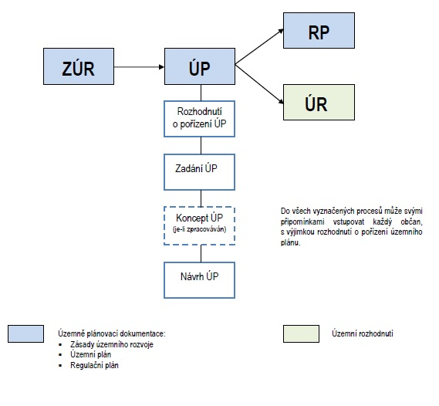

Ještě podrobněji je účast veřejnosti v územním plánování shrnuta v dokumentu „Principy a pravidla územního plánování – Účast veřejnosti v procesu územního plánování“. Která obsahuje tabulky ve kterých je přesně uvedeno v jakých krocích a jak se může veřejnost do územního plánování zapojit.

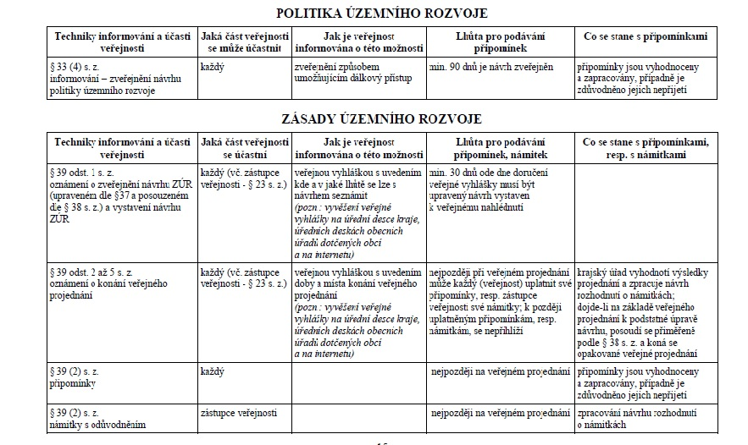

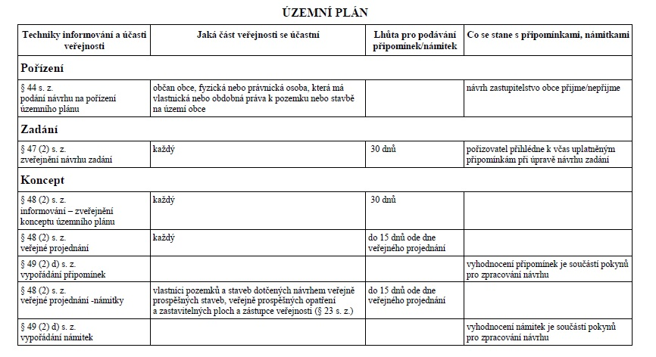

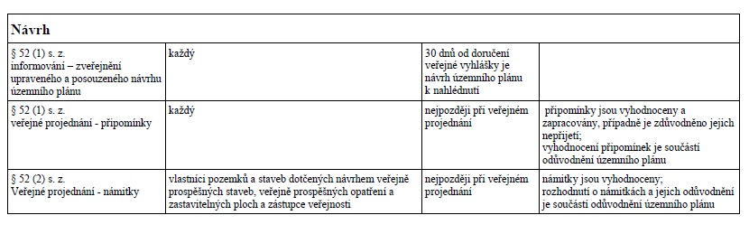

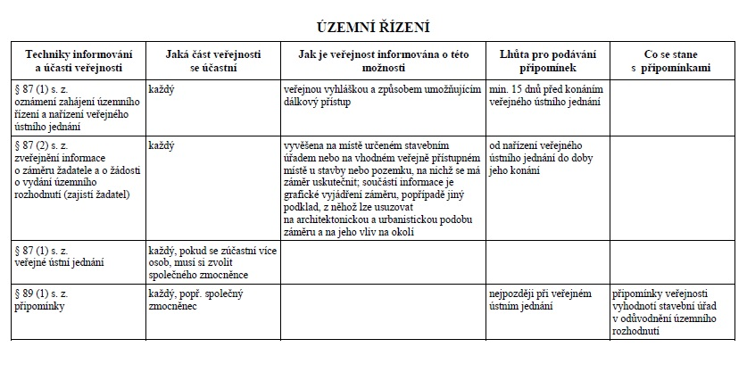

## Analýza stavu na úseku územního plánování a stavebního řádu

Ministerstvo pro místní rozvoj zpracovává na základě usnesení vlády z 10. 5. 2010 a  19. 10. 2011 tzv. Analýzu stavu na úseku územního plánování. První analýza byla vládě předložena 2011. Následně bylo na základě výše zmíněného usnesení vlády z téhož roku uloženo Ministerstvu pro místní rozvoj provádět dotazníkové šetření za každý uplynulý kalendářní rok. Dotazníkové šetření se týká výkonu činnosti krajských úřadů, Magistrátu hlavního města Prahy, úřadů územního plánování a obecních stavebních úřadů. Na základě těchto dotazníkových šetření má ministerstvo zpracovat analýzu stavu na úseku územního a stavebního řádu. Tu má předkládat vládě každý třetí rok.

Dostupné analýzy jsou tedy: Analýza 2010 (za období 2008 – 2010), Analýza 2011.

***Analýza 2011***

Byla zpracována pouze za rok 2011. Jednalo se o výjimku kvůli přípravě Koncepce dokončení reformy veřejné správy. Následující analýza bude tedy zpracována opět za tříleté období tedy 2012 – 2014.

Analýza 2011 je zamřena shodně jako Analýza 2010 na výkon státní správy příslušnými úřady, a to na:

* podmínky pro přenesený výkon státní správy na úseku územního plánování a stavebního řádu v rámci obecních a krajských úřadů
* výkon územně plánovací činnosti a výkon činnosti stavebních úřadů
* metodickou činnost
* kontrolní a dozorovou činnost

Posuzuje standardy výkonů příslušných úřadů, jak jsou nebo mohou být ovlivňovány podmínkami na úřadech, např. vliv počtu pracovníků, jejich kvalifikace, materiální vybavení, druh vykonávané činnosti.

Byl zjištěn například trend růstu podílu úředníků s vysokoškolským vzděláním.

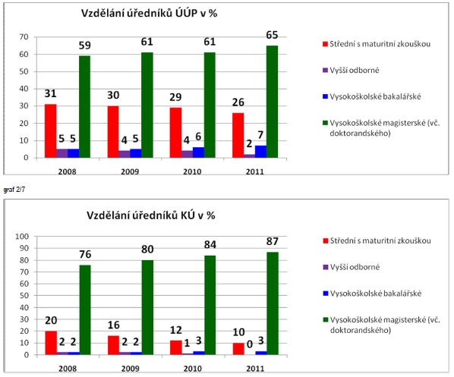

Ve výkonu územně plánovací činnosti bylo zjištěno posun oproti Analýze 2010 v počtu zaměstnanců na územně plánovacích úřadech (ÚÚP). Podle Analýzy 2010 bylo zjištěno 29 jednomístných ÚÚP. Ty byly klasifikovány jako potenciálně ohrožující výkon plnění úkolů. Vznikal problém zajištění zastoupení tohoto jednoho zaměstnance pracovníkem, který by splňoval kvalifikační požadavky. Podle Analýzy 2011 bylo zjištěno jen 12 jednomístných ÚÚP. V následujících letech plánuje ministerstvo tento parametr sledovat a činit další kroky ke snižování počtu jednomístných ÚÚP. Ministerstvo na základě dotazníků zaznamenalo také v roce 2011 pokles počtu pořizované územně plánovací dokumentace ÚPD. Usuzují, že její pořizování má souvislost s volebním cyklem. V Analýze 2011 bylo zjištěno, že cca 3300 obcí územní plán nemá nebo jejich územní plán pozbude platnosti a zároveň nezačaly ÚP pořizovat.

**3.2 Veřejný ochránce práv**

Působnost ochránce ve věcech územního plánování je omezená. V případě územního plánu se jedná o tzv. sdílenou působnost obce, neboť pořizování územního plánu náleží do přenesené působnosti orgánů obce (státní správa), ale jeho schvalování a vydávaní pak do samotné působnosti zastupitelstva obce (samospráva). Zákon č 349/1999 Sb. O veřejném ochránci práv ve znění pozdějších předpisů (dále jen „zákon o veřejném ochránci práv“), neumožňuje ochránci zasahovat do samostatné působnosti obcí. Pořizování územního plánu probíhá v etapách a každá z nich, i když je zajišťována v přenesené působnosti, je následně ukončena usnesením zastupitelstva v samostatné působnosti (jedná se o schválení zadání a návrhu územního plánu). Pořizování územního plánu je tak sice výkonem státní správy, ale schvalování dílčích etap i samostatné vydání územního plánu je výkonem samosprávy. Veřejný ochránce práv se tedy může zabývat procesem pořizování územního plánu, není však v jeho kompetenci přezkoumat akty, kterými je územní plán (popřípadě jeho změna) schválen. Z tohoto důvodu soustřeďuje ochránce svou pozornost do následných procesů (zejména územní a stavebního řízení).

V letech 2008 – 2013 eviduje Kancelář veřejného ochránce práv celkem 240 podnětů, které se týkají územního plánování. Podání stížností směřují k procesům územního plánování, přičemž některé z nich směřují proti nedostatečnému zapojení veřejnosti, zejména občanských sdružení, do územního plánování. Na základě těchto podání zahájil veřejný ochránce práv celkem 27 šetření, přičemž pochybení shledal  celkem v 19 šetřeních.   
  
Vydal:

* 8 zpráv ve smyslu ustanovení dle paragrafu17
* 12 zpráv dle paragrafu 18 zákona o veřejném ochránci práv
* 4 závěrečná stanoviska ve smyslu paragrafu 19 zákona o veřejném ochránci práva
* 3 šetření byla ukončena uložením sankce dle paragrafu 20 odstavce 2 o veřejném ochránci práv.

**3.3 Analýza údajů získaných od statutárních měst a krajů**

**3.3.1 Územní plán**

V oblasti procesu schvalování územního plánu obcí jsme oslovili celkem 26 statutárních měst. Většina otázek v žádosti obcím se týkala zapojení veřejnosti do procesu schvalování. Žádosti byly podávány elektronicky, přičemž jsme preferovali odpovědi prostřednictvím elektronické pošty. Jedenáct odpovědí přišlo písemně prostřednictvím České pošty, deset jich přišlo prostřednictvím elektronické pošty, tři z obcí požadovali úhradu nákladů, dvě obce na žádost neodpověděly. V případě úhrady nákladů se požadovaná částka velmi lišila, např. Praha vyžadovala 25.000,-Kč, kdežto České Budějovice 6.000,-Kč. Zpracování informací bylo poněkud těžší, jelikož každá obec měla podklady k průběhu územního plánu jinak zpracované. Informace, které jsme získali, jsou níže shrnuty v tabulce. V případě financování územního plánu jsme zanesli přesnou formulaci odpovědi, a to z důvodu, že se nám zdá odpověď *nelze vyčíslit* či *těžko vyčíslitelné* jako poněkud zvláštní na subjekt, který si je povinen vést přesné záznamy výdajů a nákladů. V případě zapojení veřejnosti do procesů zpracování územního plánu jsme řešili problém, že většina obcí si nevedla záznamy o účasti na veřejném projednání tak, aby bylo možné zjistit kolik soukromých osob a kolik fyzických osob se jich účastnilo.



**3.3.2 Zásady územního rozvoje**

V případě zásad územního rozvoje jsme oslovili všechny kraje. Odpovědi byly převážně odesílány prostřednictvím elektronické pošty, jen tři kraje odpověděly písemně a dva neodpověděly vůbec. Opět jsme se potýkali s problém rozdílného vedení záznamů o ZÚR. U připomínek k ZÚR jsme se setkávali s tím, že v odpovědích nebyly rozlišeny připomínky k zadání a návrhu. Většinou bylo uvedeno jen jedno číslo shrnující oba druhy připomínek. U financování jsme se setkali, že financování veřejného projednání *nelze vyčíslit*. Zajímavé bylo i sledovat jak, se jednotlivé výdaje v krajích od sebe liší. Níže v tabulce je možné si získané informace prostudovat.



Zdroje:

Arnika: Metropolitní územní plán. [online]. 2010. vyd. [cit. 2014-04-16]. Dostupné z: <http://arnika.org/metropolitni-uzemni-plan>

Portál územního plánování: Metropolitní plán. [online]. 07. 02. 2014. [cit. 2014-04-16]. Dostupné z: <http://www.uppraha.cz/clanek/165/metropolitni-plan>

Praha.eu: Územní plán hlavního města Prahy (Metropolitní plán). [online]. 23. květen 2011. [cit. 2014-04-16]. Dostupné z:<http://www.praha.eu/jnp/cz/home/magistrat/odbory_mhmp/uzemni_plan/>

*Česká komora architektů: Bulletin 3/2013* [online]. 2013 [cit. 2014-04-16]. Dostupné z: <http://www.cka.cc/ostatni/bulletin/bulletin-3-2013/view>

Cibulky.info: Architekti píší o “Duchu plánu” pro Prahu. [online]. 16. 11. 2013. [cit. 2014-04-16]. Dostupné z: <http://www.cibulky.info/architekti-pisi-o-duchu-planu-pro-prahu/>